МИНИСТЕРСТВО ЦИФРОВОГО РАЗВИТИЯ, СВЯЗИ И МАССОВЫХ КОММУНИКАЦИЙ РОССИЙСКОЙ ФЕДЕРАЦИИ

Ордена Трудового Красного Знамени федеральное государственное

бюджетное образовательное учреждение высшего образования

«Московский технический университет связи и информатики»

Кафедра «Математическая кибернетика и информационные технологии»

**Отчет по работе над проектом**

«Разработка сайта»

по дисциплине

«Основы UI и UX дизайна»

Выполнил:

студент группы БВТ2002

Отставнова К.А.

Руководитель:

Дворянинов П.В.

Москва 2023 г.

Оглавление

Задача 3

Требования 3

Выполнение 3

Заключение 8

# Задача

Необходимо разработать SPA исходя из описания задачи.

# Требования

Имеется API со списком фильмов, с которым нужно наладить взаимодействие.

Необходимо визуализировать данные полученные от API в виде таблицы, содержащей только важную (на ваш взгляд) информацию о фильме.

Ссылка на документацию API: <https://yts.mx/api>

Требования к задаче:

* NextJS;
* Отсутствие перезагрузки страницы;
* В приложении должна присутствовать пагинация;
* Адаптивная верстка;
* Добавление и удаление комментариев;
* Приятный и удобный UI.

# Выполнение

В ходе работы по разработке сайта с фильмами было внесено несколько изменений. При загрузке сайта пользователь автоматически перенаправляется на первую страницу с каталогом фильмов (URL: <http://localhost:3000/catalog/1>). На этой странице представлены карточки фильмов с основной информацией, такой как название, год выпуска, язык и жанры. На каждой карточка есть кнопка "Details", нажав на которую, пользователь может перейти на страницу с подробной информацией о фильме.

При наведении курсора на карточку фильма, в правом верхнем углу появляется рейтинг фильма. Карточки фильмов отображаются в столбце, растянутом на большую часть страницы, при изменении размеров окна браузера они автоматически адаптируются, чтобы обеспечить удобный просмотр с любого устройства. Также на сайте присутствует кнопка, позволяющая пользователям изменить тему сайта, выбрав между светлой и темной темой. Помимо кнопки смены темы сайта, есть кнопка, позволяющая вернуться на предыдущую страницу.

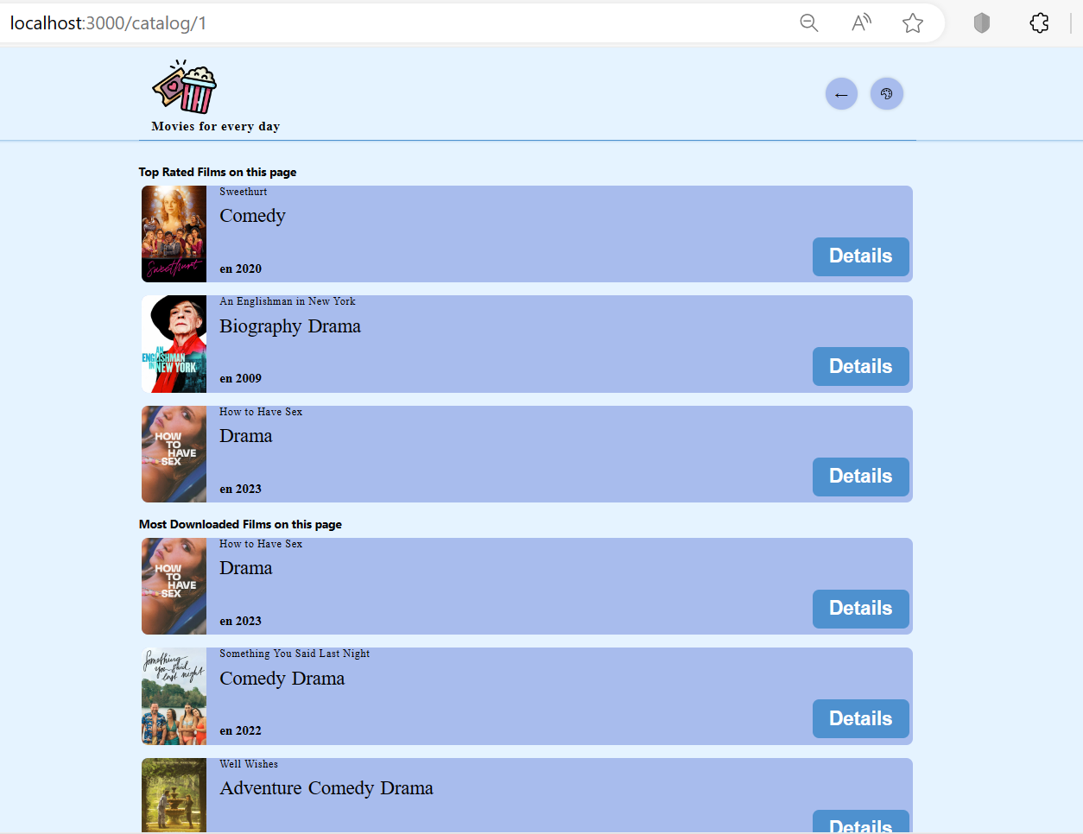

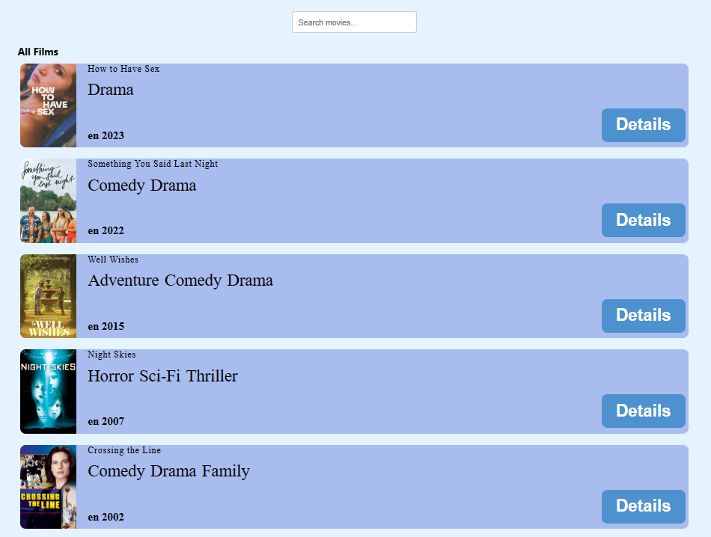

Помимо отображения нескольких 10 фильмов на каждой странице есть 2 блока, которые содержат по три фильма. Первый блок показывает фильмы с наибольшим рейтингом на открытой странице, а второй блок – фильмы с наибольшим количеством скачиваний.

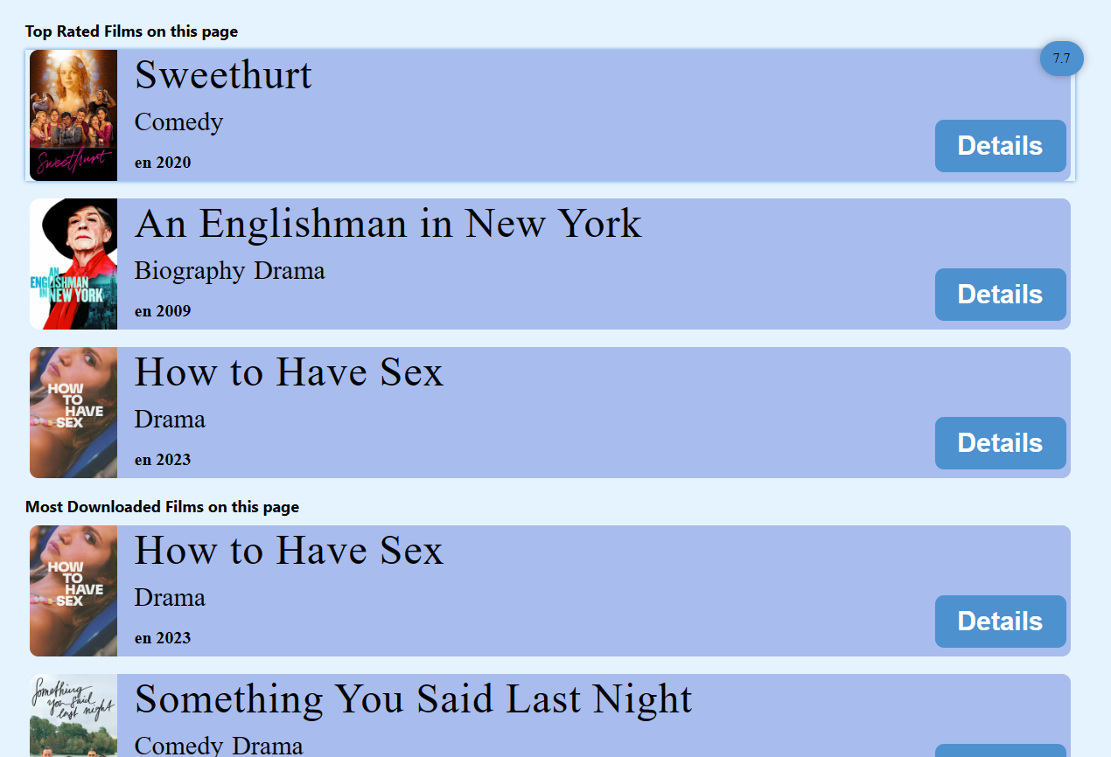

Реализована функция поиска по названию фильма, но на работает только среди фильмов на открытой вкладке.



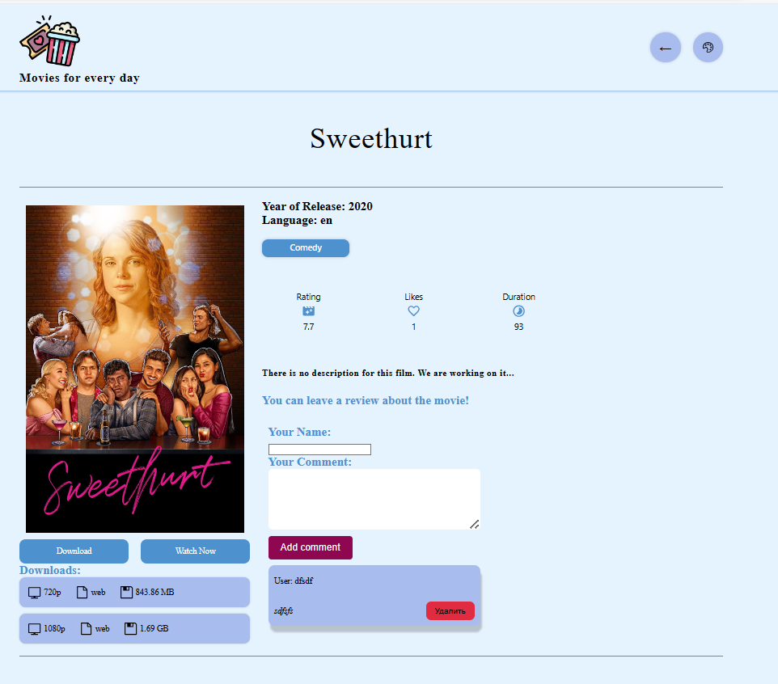

Представлен пример разработанной карточки фильма. При отсутствии информации о фильме выводится текст, оповещающий о том, что описания к фильму пока нет. Также реализована возможность оставлять комментарии, если комментариев нет, то выводится надпись, что комментариев нет. Есть возможность удалить комментарий.

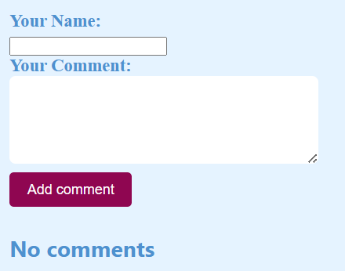

На сайте реализована пагинация, с помощью которой пользователь может переключаться между страницами каталога. При переключении меняется URL страницы (http://localhost:3000/catalog/[current_page]). Для этого в проекте была создана папка catalog с файлом [current_page].tsx и изменен файл index.tsx в папке Films. Также был изменен файл index.tsx в папке Details, чтобы при возвращении к списку фильмов со страницы конкретного фильма пользователь попадал на ту страницу каталога, на которой находится карточка данного фильма.

Сайт адаптивен к различным устройствам.

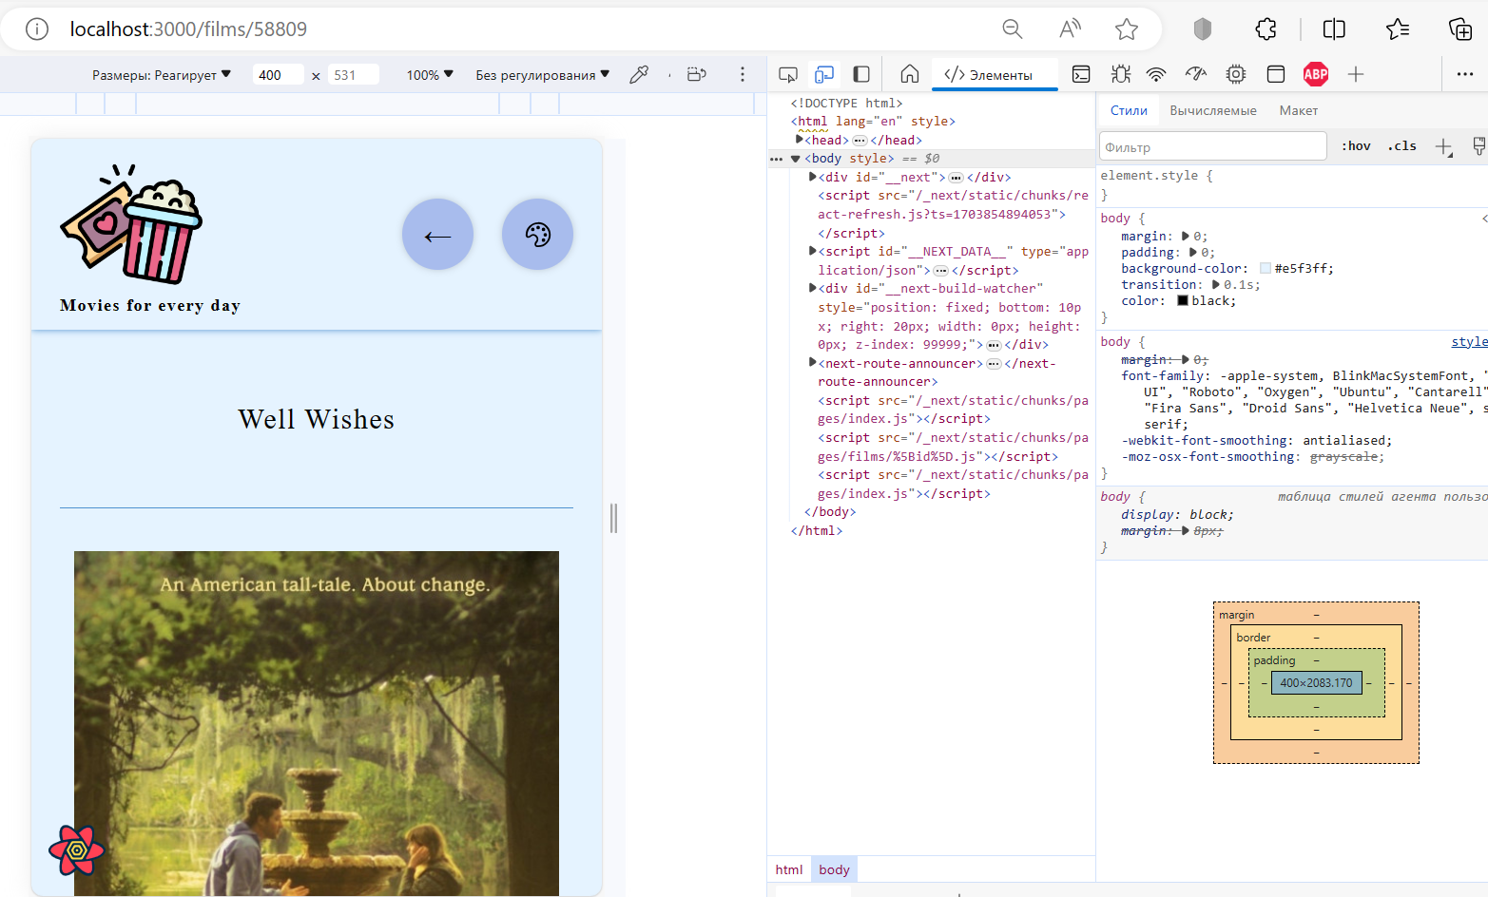

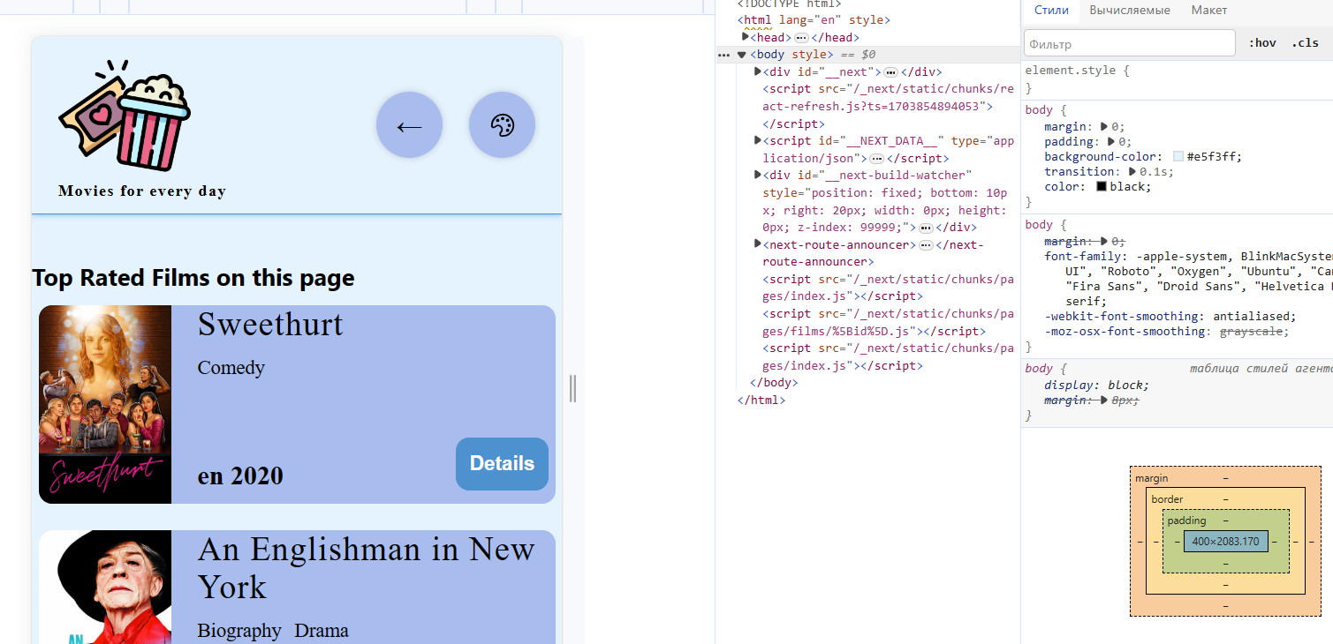

# Заключение

В рамках этого проекта был создан сайт с фильмами. Сайт позволяет получить список фильмов и просмотреть подробную информацию о каждом из них. Также пользователи имеют возможность скачивать торрент-файлы фильмов. В проекте реализована функция комментариев, которые сохраняются в локальном хранилище браузера пользователя. Добавлена пагинация с изменением URL-адреса. Кроме того, были добавлены рекомендации по жанрам. Весь исходный код проекта доступен в удаленном репозитории GitHub по следующей ссылке:

[OtKsue/ui_ux (github.com)](https://github.com/OtKsue/ui_ux)